634050, г. Томск, Московский тракт, 8,
3 этаж, к. 303,
тел. (3822) 527-335,
www.fsf.tsu.ru

Первое информационное письмо

XXVI МЕЖДУНАРОДНАЯ КОНФЕРЕНЦИЯ МОЛОДЫХ УЧЁНЫХ
«АКТУАЛЬНЫЕ ПРОБЛЕМЫ СОЦИАЛЬНЫХ НАУК»

26-27 АПРЕЛЯ 2024 г.

Философский факультет Национального исследовательского Томского государственного университета (г. Томск, Россия) приглашает студентов, магистрантов, аспирантов и молодых ученых на Международную конференцию «Актуальные проблемы социальных наук».
Язык конференции: русский, английский.
Форма участия:очная и дистанционная (в режиме Zoom-конференций)
Оплата за участие: не предусмотрена
Секции конференции:
Секция 1: Актуальные проблемы социальной философии.
Куратор секции: Глухова Наталия Юрьевна, fsfotpsf@mail.ru

Секция 2: Философия и методология науки.
Куратор секции: Фаненштиль Татьяна Владимировна, fan_tan@mail.ru

Секция 3: История философии, логика и философия языка.
Куратор секции: Московец Семен Андреевич, moskovets.tsu@yandex.ru

Секция 4: Социология в современном мире.
Куратор секции: Быков Роман Александрович, nimai.bykov@gmail.com

Секция 5: Гуманитарная информатика: исследование информационного общества и социальных проблем информатизации.
Куратор секции: Зильберман Надежда Николаевна, zilberman@ido.tsu.ru, https://vk.com/id1525719

Секция6. English-Speaking Session. “Scholarly Writing and Presentation”
Куратор секции: Вычужанина Елена Владимировна, e-vychuzhanina@mail.ru

Секция 7: Актуальные проблемы теории и практики социальной работы.
Куратор секции: Голдовская Алёна Викторовна, alyona170494@mail.ru, https://vk.com/alena.v.gold

Секция 8: Школа молодого учёного: секция для школьников.
Куратор секции: Овсянникова Юлия Николаевна, kirilenko_juilia@list.ru

Секция 9: Философские проблемы социальных и естественных наук
Куратор секции: Гапонов Александр Сергеевич, gaponov.tsu@gmail.com

Заявки на участие в конференции принимаются до 21 апреля 2024 г. включительно.
Заявку необходимо заполнить на сайте или скачать документ, если вы испытываете трудности с заполнением онлайн заявки, заполнить и направить куратору секции.
К заявке необходимо прикрепить файл с тезисами доклада. Требования к тезисам в приложении к информационному письму. От одного участника возможно не более двух заявок.
По итогам конференции будет подготовлен электронный сборник материалов конференции с присвоением ISBN-номера.
По окончании конференции определяются 3 лучшие работы по каждой секции в двух номинациях: «молодые учёные» (аспиранты, дипломники и магистранты) и «студенты» (1–4 курс). Проезд и проживание – за счёт участников конференции.

Ключевые даты
Прием заявки и тезисов устного доклада | До 21.04.2024 г.
Дни работы конференции | 26.04-27.04.2024 г.

Дополнительная информация представлена на сайте философского факультета http://fsf.tsu.ru/conf2024/ и в системе Ломоносов https://lomonosov-msu.ru/rus/event/8805/

Приложение

Требования к материалам

- Все тезисы будут проверяться на плагиат. Процент оригинального текста должен составлять не менее 70%. Все заимствования должны быть оформлены корректным образом.
- Объем текстов от 3000 до 6000 знаков с пробелами, включая список литературы.
- Неправильное оформление материалов может послужить причиной для отказа в публикации.

Общие требования к оформлению статьи:
- ФорматMSWord (шрифтTimesNewRoman11 кегль, интервал 1; поля по 2 см). Абзацный отступ – 0,5.
- По центру название статьи, на следующей строке по центру – ФИО автора,на следующей строке ученая степень и ФИО научного руководителя, затем – место работы/учебы. Затем через интервал – текст статьи.
Пример оформления шапки статьи:
НАЗВАНИЕ СТАТЬИ
И.О. Фамилия
Научный руководитель: д.ф.н. И.О. Фамилия
Место работы/учебы
- Сноски внутритекстовые в квадратных скобках в тексте на список литературы, указанный в конце статьи.
Пример сноски:[1.C.3]
- Список литературы отделяется от основного текста пробелом и предваряется словом «ЛИТЕРАТУРА». Источники указывать в алфавитном порядке, иностранные источники после русскоязычных. Библиографическое оформление источника должно быть корректным и полным. При описании следует ориентироваться на ГОСТ Р 7.0.5-2008.

Пример списка:
ЛИТЕРАТУРА
1.Артамонова Е.И. Отличительные признаки общественных организаций и движений // Альманах мировой науки. 2016. № 2-2. С. 140–143.
2. Андрушкевич А.Г. Самоопределение философии кино // Материалы 53-й международной студенческой конференции МНСК-2015: Философия. Новосибирск, 2015. С. 36–37.
3. Конвенция о защите прав человека и основных свобод // Электронный ресурс: http://www.echr.ru/documents/doc/2440800/2440800-001.htm (дата обращения: 18.04.2018).
4. Радько Т.Н. Теория государства и права: учебник. М.: Проспект. 2011. 752 с.

- Примеры оформления рисунков и таблиц.

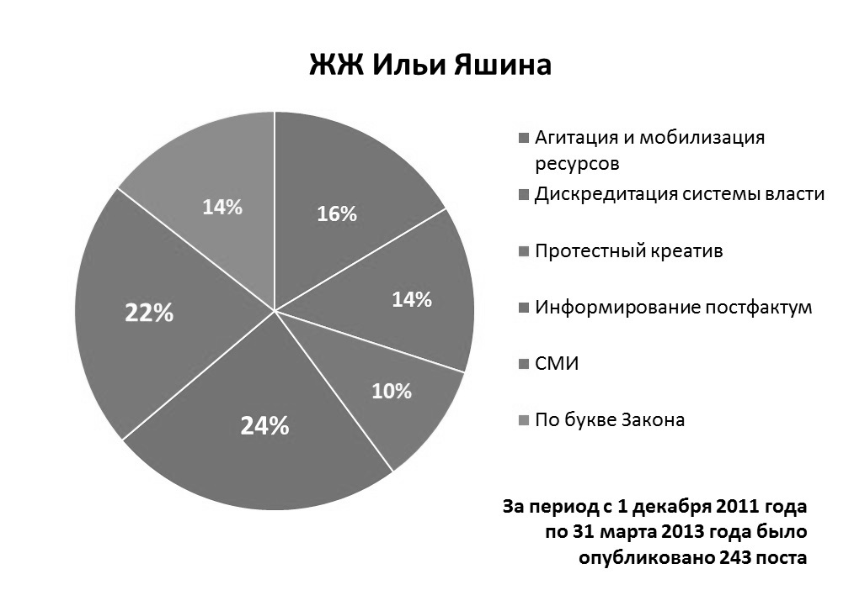
Рис.1. Функции, характерные для блога Ильи Николаева

Таблица 1
Результаты SWOT-анализа
Strengths (сильные стороны) | Weaknesses (слабые стороны)
- Дружественные отношения с Президентом России = федеральные инвестиции в регион;  - Природа и сохранность традиционного тувинского уклада = туризм;  - Межгосударственное сотрудничество (с Монголией);  - Одно из любимых мест отдыха Путина. | - Криминальная обстановка в регионе;  - Межэтническая напряженность;  - Слабая интеграция с другими регионами РФ;  - Отсталая экономика;  - Слабая медиа-заинтересованность со стороны СМИ других регионов, самой республики Тувы и федеральных СМИ;  - Отсутствие целенаправленной имиджевой политики.

